**BỘ GIÁO DỤC VÀ ĐÀO TẠO**

**TRƯỜNG ĐẠI HỌC CÔNG NGHỆ ĐÔNG Á**

**KHOA: CÔNG NGHỆ THÔNG TIN**



**BÀI TẬP LỚN**

**HỌC PHẦN: LẬP TRÌNH .NET**

**ĐỀ SỐ 6: TÊN ĐỀ TÀI: XÂY DỰNG ỨNG DỤNG QUẢN LÝ ĐỀ TÀI THỰC TẬP TỐT NGHIỆP**

|  |  |  |
| --- | --- | --- |
| **Sinh viên thực hiện** | **Lớp** | **Khóa** |
| **Nguyễn Ngọc Minh** | **DCCNTT12.10.4** | **K12** |
| **Nguyễn Công Hoàng** | **DCCNTT12.10.4** | **K12** |
| **Lê Quý Mùi** | **DCCNTT12.10.4** | **K12** |
| **Dương Quang Hải** | **DCCNTT12.10.4** | **K12** |

**Bắc Ninh, năm 2023**

**BỘ GIÁO DỤC VÀ ĐÀO TẠO**

**TRƯỜNG ĐẠI HỌC CÔNG NGHỆ ĐÔNG Á**

**KHOA: CÔNG NGHỆ THÔNG TIN**

**BÀI TẬP LỚN**

**HỌC PHẦN: LẬP TRÌNH .NET**

**Nhóm: 4**

**Đề 6: Tên đề tài: Xây dựng ứng dụng quản lý đề tài thực tập tốt nghiệp**

|  |  |  |  |  |
| --- | --- | --- | --- | --- |
| **STT** | **Sinh viên thực hiện** | **Mã sinh viên** | **Điểm bằng số** | **Điểm bằng chữ** |
| **1** | **Nguyễn Ngọc Minh** | **20211084** |  |  |
| **2** | **Nguyễn Công Hoàng** | **20211014** |  |  |
| **3** | **Lê Quý Mùi** | **20211133** |  |  |
| **4** | **Dương Quang Hải** | **20210947** |  |  |

|  |  |
| --- | --- |
| **CÁN BỘ CHẤM 1**  *(Ký và ghi rõ họ tên)* | **CÁN BỘ CHẤM 2**  *(Ký và ghi rõ họ tên)* |

**MỤC LỤC**

**MỞ ĐẦU** 1

**CHƯƠNG I: GIỚI THIỆU VỀ ĐỀ TÀI** 2

**1.** **Giới thiệu về đề tài** 2

1.1. Giới thiệu về nền tảng .NET 2

1.2. Giới thiệu ngôn ngữ lập trình C# 3

**2.** **Giới thiệu về SQL Sever** 5

2.1. Khái niệm về SQL Sever 5

2.2. Định nghĩa dữ liệu: 5

**3.** **Kế hoạch làm bài** 6

3.1. Khảo sát thực trạng 6

3.2. Quy trình thực hiện đề tài thực tập tốt nghiệp 7

**4.** **các công nghệ sử dụng** 8

**CHƯƠNG II: MÔ HÌNH HỆ THỐNG** 9

**1.** **Các chức năng có trong hệ thống** 9

1.1. Sơ đồ phân rã của quản lý đề tài thực tập tốt nghiệp 9

1.2. Sơ đồ use case tổng quát 12

**2.** **Các giao diện có trong hệ thống** 12

**3.** **Mô hình cơ sở dữ liệu** 16

3.1. Các thực thể 16

3.2. Mô hình quan hệ 19

3.3. Chuẩn hoá 3NF 19

3.4. Bảng cơ sở dữ liệu 20

**CHƯƠNG 3: PHÁT TRIỂN HỆ THỐNG** 21

**1.** **Lớp GUI** 21

**2.** **Lớp BUS** 30

**3.** **Lớp DAL** 32

**KẾT LUẬN** 36

**1.** **Kết quả đạt được** 36

**2.** **Hạn chế vào hướng phát triển đề tài** 39

**DANH MỤC THAM KHẢO** 40

# **MỞ ĐẦU**

Hiện nay có rất nhiều ngôn ngữ lập trình đã được sử dụng như C, C++, C#, VB.NET. JAVA.... Cùng với JAVA thì C# đang là ngôn ngữ phổ biến nhất hiện này nhờ tính mềm dẻo của nó. Nói đến ngôn ngữ lập trình thì có C# còn nhắc đến việc quản trị cơ sở dữ liệu lại không thể không nhắc đến hệ quản trị cơ sở dự liệu SQL Server. Chính vì vậy em đã chọn 2 ngôn ngữ này để tạo nên phần mềm quản lý đề tài thực tập tốt nghiệp.

Trong thời buổi hiện nay công nghệ được ứng dụng vào hầu hết các lĩnh vực của đời sống, hoạt động kinh doanh buôn bán và việc quản lý sinh viên cũng không phải là một ngoại lệ việc ứng dụng công nghệ thông tin vào quản lý sinh viên nói chung và quản lý thực tập tốt nghiệp nói riêng không những tiết kiệm thời gian, tiện lợi mà còn thể hiện được sự chính xác cao và tăng năng lực quản lý.

Trong quá trình tìm hiểu ngôn ngữa C# dù đã rất cố gắng nhưng do kiến thức có hạn nên không thể tránh khỏi những hạn chế và sai sót, rất mong nhận được sự đóng góp ý kiến của tất cả các bạn.

# **CHƯƠNG I: GIỚI THIỆU VỀ ĐỀ TÀI**

1. **Giới thiệu về đề tài**
   1. Giới thiệu về nền tảng .NET
      1. .net framework

.Net Framework là một khuôn khổ phần mềm chạy chủ yếu trên Microsoft Windows được phát triển bởi [Microsoft](https://www.microsoft.com/vi-vn). Nó có khả năng tương tác ngôn ngữ qua nhiều ngôn ngữ lập trình và bao gồm một thư viện lớp lớn có tên là Framework Class Library – viết tắt là FCL. .Net Framework thực thi các chương trình trong môi trường phần mềm có tên là Common Language Runtime – viết tắt là CLR. Đây là một máy ảo ứng dụng cung cấp các dịch vụ như: quản lý bộ nhớ, bảo mật và xử lý các ngoại lệ. Như vậy, .NET Framework được tạo ra từ 2 môi trường FCL và CLR.

FCL cung cấp giao diện cho người dùng, kết nối cơ sở dữ liệu, truy cập dữ liệu, mật mã, truyền thông tin mạng, các thuật toán số và [phát triển ứng dụng web](https://mona.solutions/dich-vu/lap-trinh-web-app/) và [thiết kế web](https://mona.media/thiet-ke-website-tai-hcm/). Các lập trình viên tạo ra các phần mềm bằng các kết hợp các thư viện và mã nguồn .net. Ngoài ra, Microsoft cũng đã tạo ra một môi trường phát triển tích hợp của .net đó chính là Visual Studio.

.Net Framework được tạo ra nhằm hoàn thành các mục tiêu sau:

+ Nhằm cung cấp cho người dùng một ngôn ngữ lập trình hướng đối tượng, tương thích hầu hết với các mã lưu trữ và thực hiện của đối tượng.

+ Nhằm giảm thiểu việc triển khai phần mềm và xung đột, thúc đẩy việc thực hiện mã an toàn, cũng như loại bỏ các vấn đề về hiệu suất của các môi trường kịch bản hoặc diễn giải bằng cách cung cấp môi trường thực thi mã.

+ Nhằm làm cho trải nghiệm của nhà phát triển nhất quán trên nhiều ứng dụng như: các ứng dụng dựa trên web, các ứng dụng dựa trên Windows.

+ .NET Framework có khả năng tích hợp với bất kỳ mã khác nên có thể xây dựng được tất cả thông tin liên lạc về các tiêu chuẩn ngành công nghiệp.

* + 1. Winform

[Winform](https://bizflycloud.vn/tin-tuc/winform-la-gi-20220627113605859.htm) là một thư viện lớp đồ họa, mã nguồn mở và được cung cấp hoàn toàn miễn phí. Phần mềm này cung cấp nền tảng giúp bạn viết những lập trình đa dạng cho các thiết bị như máy tính bàn, laptop, máy tính bảng,... Winform cũng được coi như là một sự thay thế đối với thư viện lớp nền tảng Microsoft Foundation của C++.

Mỗi màn hình Windows lại cung cấp một giao diện để người dùng có thể giao tiếp với ứng dụng được gọi là GUI (giao diện đồ hoạ của ứng dụng). Nó bao gồm các ứng dụng chạy trên máy tính Windows như Microsoft, Word, Excel, Mail, Access, Yahoo, Calculator,...

Winform có các thành phần cơ bản như Forms Panel, Button Textbox, ComboBox, RadioButton,... Trong đó, Form là nơi chứa tất cả thành phần của chương trình, Panel chứa Button, Label, TextBox. Button là nút nhấn, Textbox dùng để nhập văn bản một dòng hay nhiều dòng. Label hiển thị văn bản hoặc thông tin trên Form và ComboBox là các lựa chọn có sẵn để bạn lựa chọn dễ dàng hơn.

* 1. Giới thiệu ngôn ngữ lập trình C#

C# (hay C sharp) là một ngôn ngữ lập trình đơn giản, được phát triển bởi đội ngũ kỹ sư của Microsoft vào năm 2000, trong đó người dẫn đầu là Anders Hejlsberg và Scott Wiltamuth.

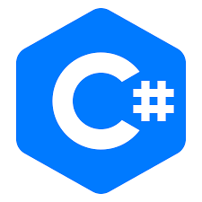C# là ngôn ngữ lập trình hiện đại, hướng đối tượng và nó được xây dựng trên nền tảng của hai ngôn ngữ mạnh nhất là C++ và Java.

C# được thiết kế cho Common Language Infrastructure (CLI), mà gồm Executable Code và Runtime Environment, cho phép chúng ta sử dụng các ngôn ngữ high-level đa dạng trên các nền tảng và cấu trúc máy tính khác nhau.

C# với sự hỗ trợ mạnh mẽ của .NET Framework giúp cho việc tạo một ứng dụng Windows Forms hay WPF (Windows Presentation Foundation), . . . trở nên rất dễ dàng.

Các đặc điểm để làm cho C# là ngôn ngữ lập trình chuyên nghiệp được sử dụng rộng rãi:

* C# là ngôn ngữ đơn giản:

Như ta đã biết thì ngôn ngữ C# dựng trên nền tảng C++ và Java nên ngôn ngữ C# khá đơn giản. Nếu chúng ta thân thiện với C và C++ hoậc thậm chí là Java, chúng ta sẽ thấy C# khá giống về diện mạo, cú pháp, biểu thức, toán tử và những chức năng khác được lấy trực tiếp từ ngôn ngữ C và C++, nhưng nó đã được cải tiến để làm cho ngôn ngữ đơn giản hơn. Một vài trong các sự cải tiến là loại bỏ các dư thừa, hay là thêm vào những cú pháp thay đổi.

* C# là ngôn ngữ hiện đại:

Một vài khái niệm khá mới mẻ khá mơ hồ với các bạn vừa mới học lập trình, như xử lý ngoại lệ, những kiểu dữ liệu mở rộng, bảo mật mã nguồn..v..v... Đây là những đặc tính được cho là của một ngôn ngữ hiện đại cần có. Và C# chứa tất cả các đặt tính ta vừa nêu trên. Các bạn sẽ dần tìm hiểu được các đặt tính trên qua các bài học trong series này.

* C# là một ngôn ngữ lập trình thuần hướng đối tượng:

Lập trình hướng đối tượng(tiếng Anh: Object-oriented programming, viết tắt: OOP) là một phương pháp lập trình có 4 tính chất. Đó là tính trừu tượng (*abstraction*), tính đóng gói (encapsulation), tính đa hình (polymorphism) và tính kế thừa (inheritance). C# hỗ trợ cho chúng ta tất cả những đặc tính trên. Và để hiểu rõ hơn thì chúng ta sẽ có một chương trình bày về phần này.

* C# là một ngôn ngữ ít từ khóa:

C# được mô tả là ngôn ngữ sử dụng giới hạn những từ khóa (gồm khoảng 80 từ khóa và mười mấy kiểu dữ liệu xây dựng sẵn). Nếu bạn nghĩ rằng ngôn ngữ có càng nhiều từ khóa thì sẽ càng mạnh mẽ hơn. Điều này không phải sự thật, lấy ví dụ ngôn ngữ C# làm điển hình nhé. Nếu bạn học sâu về C# bạn sẽ thấy rằng ngôn ngữ này có thể được sử dụng để làm bất cứ nhiệm vụ nào.

Ngoài những đặc điểm trên thì còn một số ưu điểm nổi bật của C#:

* C# có cấu trúc khá gần gũi với các ngôn ngữ lập trình truyền thống, nên cũng khá dể dàng tiếp cận và học nhanh với C#.
* C# có thể biên dịch trên nhiều nền tảng máy tính khác nhau.
* C# được xây dựng trên nền tảng của C++ và Java nên nó được thừa hưởng những ưu điểm của ngôn ngữ đó.
* C# là một phần của .NET Framework nên được sự chống lưng khá lớn đến từ bộ phận này.
* C# có IDE Visual Studio cùng nhiều plug-in vô cùng mạnh mẽ.

1. **Giới thiệu về SQL Sever**
   1. Khái niệm về SQL Sever

SQL Server là một hệ quản trị cơ sở dữ liệu quan hệ (Relational Database Management System (RDBMS) ) sử dụng câu lệnh SQL (Transact-SQL) để trao đổi dữ liệu giữa máy Client và máy cài SQL Server. Một RDBMS bao gồm databases, database engine và các ứng dụng dùng để quản lý dữ liệu và các bộ phận khác nhau như trong RDBMS.

SQL Server được tối ưu để có thể chạy trên môi trường cơ sở dữ liệu rất lớn (Very Large Database Environment) lên đến Tera-Byte và có thể phục vụ cùng lúc cho hàng ngàn user. SQL Server có thể kết hợp “ăn ý” với các server khác như Microsoft Internet Information Server (IIS), E-Commerce Server, Proxy Server....

* 1. Định nghĩa dữ liệu:

SQL cung cấp khả năng định nghĩa các cơ sở dữ liệu, các cấu trúc lưu trữ và tổ chức dữ liệu cũng như mối quan hệ giữa các thành phần dữ liệu.

* Truy xuất và thao tác dữ liệu: Với SQL, người dùng có thể dễ dàng thực hiện các thao tác truy xuất, bổ sung, cập nhật và loại bỏ dữ liệu trong các cơ sở dữ liệu.
* Điều khiển truy cập: SQL có thể được sử dụng để cấp phát và kiểm soát các thao tác của người sử dụng trên dữ liệu, đảm bảo sự an toàn cho cơ sở dữ liệu
* Đảm bảo toàn vẹn dữ liệu: SQL định nghĩa các ràng buộc toàn vẹn trong cơ sở dữ liệu nhờ đó đảm bảo tính hợp lệ và chính xác của dữ liệu trước các thao tác cập nhật cũng như các lỗi của hệ thống.

Như vậy, có thể nói rằng SQL là một ngôn ngữ hoàn thiện được sử dụng trong các hệ thống cơ sở dữ liệu và là một thành phần không thể thiếu trong các hệ quản trị cơ sở dữ liệu. Mặc dù SQL không phải là một ngôn ngữ lập trình như C, C++, Java,... song các câu lệnh mà SQL cung cấp có thể được nhúng vào trong các ngôn ngữ lập trình nhằm xây dựng các ứng dụng tương tác với cơ sở dữ liệu.

Khác với các ngôn ngữ lập trình quen thuộc như C, C++, Java,... SQL là ngôn ngữ có tính khai báo. Với SQL, người dùng chỉ cần mô tả các yêu cầu cần phải thực hiện trên cơ sở dữ liệu mà không cần phải chỉ ra cách thức thực hiện các yêu cầu như thế nào.

1. **Kế hoạch làm bài**

Thực tập tốt nghiệp là một môn học bắt buộc trong mỗi chuyên ngành đào tạo. Môn học là những hoạt động nghề nghiệp thực tế có liên quan đến chuyên ngành lựa chọn của sinh viên, có sự thoả thuận bằng văn bản giữa nhà trường, doanh nghiệp và sinh viên. Đợt thực tập tốt nghiệp được tổ chức vào học kỳ cuối của khóa học.

Thực tập tốt nghiệp có vai trò quan trọng không chỉ với quá trình học tập mà còn với quá trình làm việc của sinh viên sau này. Thực tập tốt nghiệp là cơ hội để sinh viên tiếp cận và tìm hiểu thực tế tình hình sản xuất kinh doanh của các tổ chức, doanh nghiệp. Qua đó, sinh viên có thể vận dụng tổng hợp các kiến thức đã học vào công việc thực tế, giải quyết các vấn đề cụ thể tại các doanh nghiệp. Hơn thế, sinh viên có dịp học hỏi và trau dồi thêm các kỹ năng mềm cần thiết cho mục tiêu nghề nghiệp tương lai sau khi tốt nghiệp ra trường.

* 1. Khảo sát thực trạng

Hiện nay việc phát triển ứng dụng, phần mềm để ứng dụng vào đời sống, việc mua bán hay quản lý một công ty là vô cùng phổ biến. Hầu hết các trường đại học, cao đẳng hiện nay đều phát triển cho mình các phần mềm riêng biệt cho từng lĩnh vực khác nhau. Việc tạo một phần mềm để quản lý sinh viên nói chung hay quản lý đề tài thực tập tốt nghiệp nói riêng cũng thế.

Trường Đại học Công Nghệ Đông Á với từng khoa sẽ có một phần mềm quản lý đề tài thực tập tốt nghiệp khác nhau, bao gồm các thông tin sinh viên, thông tin giảng viên. Để có được những thông tin này cần phải đi thu thập, khảo sát thủ công. Tiếp theo đó là các thông tin về điểm, đề tài, môn học,….

Các chức năng của phần mềm quản lý đề tài gồm có :

Đăng nhập, đăng ký: để có thể truy cập vào phần mềm quản lý đề tài thực tập tốt nghiệp sinh viên và giảng viên cần phải đăng ký. Cả hai đều phải dùng email của nhà trường cung cấp để đăng ký.

Đăng ký đề tài: đây là chức năng giành riêng cho sinh viên. Sinh viên sẽ đăng ký đề tài mình muốn làm, việc chấp thuận sẽ phụ thuộc vào khoa

Cập nhật, chỉnh sửa điểm: chức năng của giảng viên và khoa, cập nhật điểm cho sinh viên sau khi thi kết thúc học phần, chỉnh sửa điểm cho sinh viên sau khi phúc khảo thành công.

* 1. Quy trình thực hiện đề tài thực tập tốt nghiệp

Bước 1: Chọn chủ đề cho bài báo cáo thực tập: Sinh viên tham khảo thêm phần “Lựa chọn chủ đề” để có ý tưởng về chủ đề định nghiên cứu. Khi chọn chủ đề nghiên cứu, sinh viên cần trao đổi với giảng viên hướng dẫn để tìm ra đề tài phù hợp với khả năng, sở thích của mình cũng như phù hợp với điều kiện thực tế của đơn vị, nơi sinh viên thực tập. Các đề tài được lựa chọn phải là đề tài về pháp luật.

Bước 2: Lập đề cương sơ bộ: Sau khi xác định đề tài nghiên cứu, sinh viên sẽ lập để cương sơ bộ theo hướng dẫn tài liệu hướng dẫn này. Để cương sơ bộ nhất thiết phải có sự chấp nhận của giảng viên hướng dẫn thì sinh viên mới có thể thực hiện các bước tiếp theo: nếu giảng viên vẫn chưa chấp nhận thi sinh viên phải sửa hay viết lại đề cương sơ bộ theo yêu cầu của giảng viên hướng dẫn.

Bước 3: Viết đề cương chi tiết: Sau khi đề cương sơ bộ được chấp nhận, sinh viên dựa trên đề cương đó để tiến hành thu thập dữ liệu, tài liệu có liên quan đến đề tài và viết đề cương chi tiết theo hướng dẫn của giảng viên. Đề cương chi tiết giúp cho sinh viên và giảng viên hướng dẫn thấy được toàn bộ nội dung của chuyên đề thực tập tốt nghiệp để đánh giá nội dung đó có hợp lý hay không và có liên quan đến đề tài nghiên cứu hay không. Nếu sinh viên viết đề cương chi tiết càng tốt thì khi viết bản thảo càng dễ, nhanh và ít bị lệch hướng.

Bước 4: Viết bản thảo: Trên cơ sở của đề cương chi tiết được giảng viên hướng dẫn chấp nhận, sinh viên tiến hành viết bản thảo. Đầu tiên, sinh viên tiến hành nghiên cứu lý thuyết, tổng hợp và tìm hiểu xem về mặt cơ sở lý luận, các nhà khoa học đã bàn luận như thế nào về vấn đề có liên quan đến đề tài. Sau đó dựa trên cơ sở lý luận, sinh viên tiến hành phân tích, đánh giá tình hình thực tế về đề tài nghiên cứu tại tổ chức cụ th cũng như phân tích, chứng minh được những luận điểm nghiên cứu đặt ra. Cuối cùng trên cơ sở phân tích tình hình thực tế, sinh viên đề xuất ra những giải pháp để cải thiện và giải quyết những tồn tại của hiện trạng. Các phần lý thuyết, phân tích tình hình thực tế và các giải pháp đề xuất phải có sự liên quan chặt chẽ với nhau để đảm bảo tính nhất quán trong toàn bộ bài viết.

Bước 5: Hoàn chỉnh, in và nộp: Sau khi hoàn thành bản thảo, sinh viên trình cho giảng viên hướng dẫn đọc và nhận xét. Sinh viên phải sửa chữa bản thảo theo yêu cầu của giảng viên (nếu có). Sau khi hoàn chỉnh xong bản thảo, sinh viên in ra, lấy xác nhận của đơn vị thực tập và nộp đúng theo thời gian quy định của Khoa.

1. 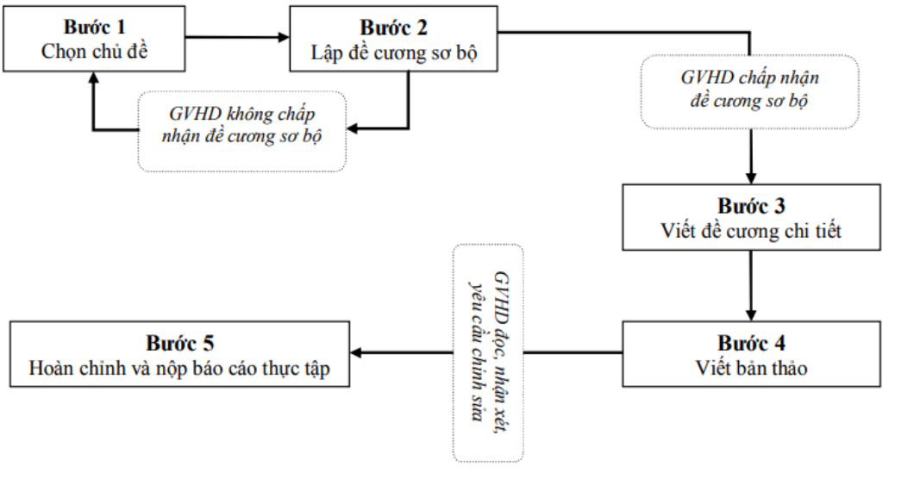**các công nghệ sử dụng**

* Công nghệ .NET (Ngôn ngữ lập trình Csharp)
* Lập trình hướng đối tượng (Thiết kế các lớp và đối tượng)
* Thiết kế phần mềm theo mô hình 3 tầng dal, bus, gui
* Lập trình giao diện windows forms (làm giao diện app desktop)
* Sql Server (xây dựng và thiết kế cơ sở dữ liệu)
* Sử dụng phần mềm Visual studio
* Sử dụng phần mềm SQL Server management studio

# **CHƯƠNG II: MÔ HÌNH HỆ THỐNG**

1. **Các chức năng có trong hệ thống**

* Quản lý tài khoản
* Quản lý đề tài
* Quản lý người dùng
* Quản lý sinh viên
* Quản lý điểm
  1. Sơ đồ phân rã của quản lý đề tài thực tập tốt nghiệp

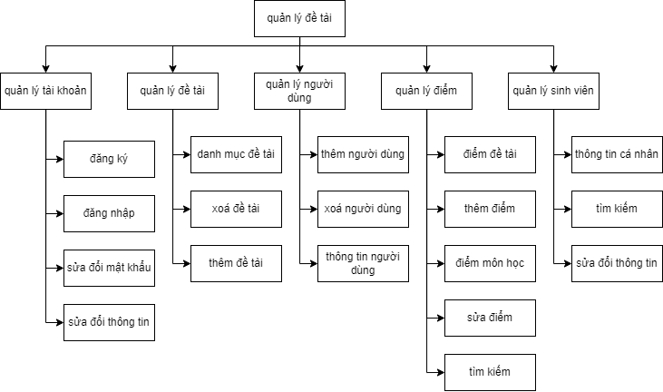

H2.1.1: sơ đồ phân rã chức năng

**Mô tả cụ thể chức năng**

Quản lý tài khoản

Chức năng dành cho cả người quản lý và người dùng. Người truy cập có thể đăng ký, đăng nhập, sửa đổi mật khẩu, sửa đổi thông tin của mình trong phần quản lý tài khoản.

Đăng ký: người dùng cần phải cung cấp thông tin cá nhân của bản thân( thông tin cơ bản như số điện thoại, email, ngày, tháng, năm sinh,…), đồng thời tuỳ chọn tài khoản, mật khẩu mà mình muốn đặt để truy cập phần mềm.

Đăng nhập: người dùng sử dụng tài khoản, mật khẩu mà mình đã đăng ký để truy cập vào phần mềm. Mỗi cá nhân chỉ có thể có một tài khoản duy nhất.

Sửa đổi mật khẩu: trong trường hợp quên mật khẩu hoặc muốn sửa đổi mật khẩu, người dùng có thể dùng chức năng này để cập nhật lại mật khẩu của mình, tuy nhiên, muốn sửa đổi mật khẩu thì cần phải có các thông tin mà người dùng đã đăng ký từ trước như: số điện thoại, email,…

Sửa đổi thông tin: trường hợp người dùng nhập sai thông tin bản thân hay cần cập nhật lại thông tin mới thì sử dụng chức năng này. Người dùng cần cung cấp các thông tin giống như sửa đổi mật khẩu.

Quản lý đề tài

Chức năng dành cho người quản lý và người dùng thông thường. Truy cập vào danh sách đề tài, quản lý danh mục đề tài, thêm đề tài và sửa đề tài

Danh mục đề tài: Chức năng dành cho người quản lý/người dùng để tìm kiếm đề tài hay kiểm tra đề tài của bản thân.

Thêm đề tài: chức năng dùng trong trường hợp người quản lý/ người dùng(sinh viên) muốn cập nhật thêm các đề tài tham khảo cho sinh viên hay thêm đề tài mà sinh viên lựa chọn.

Xoá đề tài: chức năng dành riêng cho người quản lý, dùng trong trường hợp cần phải xoá các đề tài không hợp lệ hay không liên quan đến ngành, học phần.

Quản lý người dùng

Chức năng dành riêng cho người quản lý. Dùng để quản lý các thông tin người dùng, thêm người dùng và xoá người dùng.

Thêm người dùng: người quản lý sử dụng đặc quyền của mình để cập nhật thêm người dùng mới vào phần mềm

Xoá người dùng: chức năng dùng để xoá người dùng trong trường hợp người dùng(sinh viên) thôi học, nghỉ giữa chừng hay người dùng(giảng viên) thôi việc, không còn giảng dạy trong trường.

Thông tin người dùng: người quản lý đối chiếu chính xác thông tin cá nhân của người dùng so với giấy tờ bên ngoài của người dùng. Từ đó cập nhật lại chính xác thông tin cá nhân của người dùng.

Quản lý điểm

Chức năng dành cho cả người quản lý và người dùng. Tuy nhiên người dùng bị giới hạn các chức năng, chỉ sử dụng được các chức năng như: điểm đề tài, điểm môn học, tìm kiếm.

Tìm kiếm: đây là chức năng quan trọng để hỗ trợ quá trình quản lý và đánh giá đề tài. Chức năng này cho phép người dùng tìm kiếm và xem điểm số của các đề tài đã được đăng ký trong phần mềm. Dùng để tìm kiếm cụ thể điểm của sinh viên bằng cách nhập các từ khoá như mã sinh viên, họ tên, ngày sinh,….

Thêm điểm: chức năng dành riêng cho người quản lý, thêm điểm cho sinh viên

Sửa điểm: chức năng dành riêng cho người quản lý dùng để cập nhật lại điểm cho sinh viên sau khi phúc khảo, thi lại.

Quản lý sinh viên

Chức năng dùng để giúp quản lý thông tin sinh viên, theo dõi tiến độ hoạt động của sinh viên, xem và đánh giá kết quả của sinh viên, tra cứu thông tin sinh viên

Tìm kiếm: chức năng dành cho người quản lý, tìm kiếm sinh viên chỉ định.

Sửa đổi thông tin: chức năng dành cho người quản lý, dùng để cập nhật lại thông tin cá nhân của sinh viên.

Thông tin cá nhân: hiện thị thông tin cá nhân của sinh viên sau khi được cập nhật, chỉnh sửa.

* 1. Sơ đồ use case tổng quát

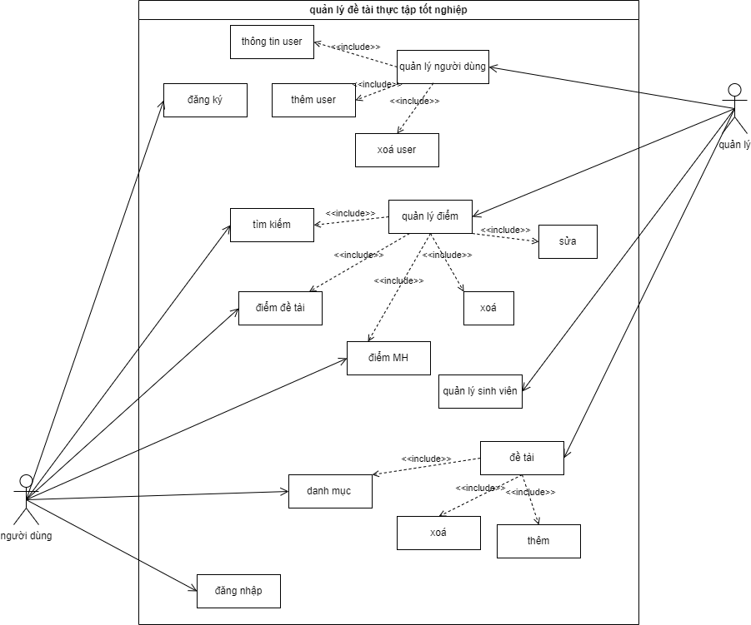

H2.1.2: sơ đồ use case tổng quát

1. **Các giao diện có trong hệ thống**

* Form trang chủ

|  |  |  |  |
| --- | --- | --- | --- |
| STT | Tên đối tượng | Kiểu | Ý nghĩa |
| 1 | Linklabel1 | linklabel | Truy cập vào form đổi mật khẩu |
| 2 | Linklabel2 | linklabel | Truy cập vào form đăng ký |
| 3 | btninformation | Button | Click để truy cập vào form thông tin |
| 4 | Btnnguoidung | Button | Click để truy cập vào form người dùng |
| 5 | Btnsinhvien | Button | Click để truy cập vào form sinh viên |
| 6 | Btngiangvien | Button | Click để truy cập vào form giảng viên |
| 7 | Btndetai | Button | Click để truy cập vào form đề tài |
| 8 | Btnbangdiem | Button | Click để truy cập vào form bảng điểm |
| 9 | BtnMH | Button | Click để truy cập vào form môn học |
| 10 | btndMH | Button | Click để truy cập vào form điểm môn học |

*B2.2.1: Bảng interface của form trang chủ*

* Form đăng ký

|  |  |  |  |
| --- | --- | --- | --- |
| stt | Tên đối tượng | Kiểu | Ý nghĩa |
| 1 | Picturebox1 | picturebox | Hiển thị hình ảnh chuyển động bắt mắt |
| 2 | Txtusename | Textbox | Dùng để nhập tên người dùng(tài khoản) mà bạn muốn |
| 3 | Txtpassword | Textbox | Dùng để nhập mật khẩu mà bạn muốn |
| 4 | txtcfpassword | Textbox | Dùng để nhập lại mật khẩu mà bạn muốn |
| 5 | txtemail | Textbox | Dùng để nhập email |

*B2.2.2: Bảng interface của form đăng ký*

* Form đăng nhập

|  |  |  |  |
| --- | --- | --- | --- |
| stt | Tên đối tượng | Kiểu | Ý nghĩa |
| 1 | Picturebox1 | Picturebox | Hiển thị hình ảnh chuyển động bắt mắt |
| 2 | txtusename | Textbox | Nhập tên người dùng(tài khoản) đã đăng ký trước đó |
| 3 | Txtpassword | Textbox | Nhập mật khẩu đã đăng ký trước đó |
| 4 | linkquenmk | linklabel | Truy cập vào form quên mật khẩu |
| 5 | Linkdangky | linklabel | Truy cập vào form đăng ký |
|  |  |  |  |
| 6 | btndangnhap | button | Click để tiến hành đăng nhập vào phần mềm quản lý đề tài |
| 7 | btnthoat | button | Click để tiến hành thoát |

*B2.2.3: Bảng interface của form đăng ký*

* Form bảng điểm

|  |  |  |  |
| --- | --- | --- | --- |
| stt | Tên đối tượng | Kiểu | Ý nghĩa |
| 1 | grbtimkiem | groupbox | Trong groupbox có textbox dùng để nhập mã đề tài mà người dùng muốn tiềm kiếm |
| 2 | Btnthem | Button | Click để thêm dữ liệu trong groupbox1 vào bảng dữ liệu bảng điểm |
| 3 | Btnsua | Button | Click để sửa dữ liệu bảng điểm được hiển thị trong groupbox1 |
| 4 | btnxoa | button | Click để xoá dữ liệu bảng điểm được hiển thị trong groupbox1 |
| 5 | Groupbox1 | groupbox | Dùng để chứa các textbox, nhập các thông tin sau: mã đề tài, mã sinh viên, điểm lần 1, điểm lần 2, nhận xét |
| 6 | dataformbd | datagridview | Dùng để hiện thị thông tin bảng điểm sau khi được thêm, sửa, xoá. |

*B2.2.4: Bảng interface của form bảng điểm*

* Form đề tài

|  |  |  |  |
| --- | --- | --- | --- |
| stt | Tên đối tượng | Kiểu | Ý nghĩa |
| 1 | grbtimkiem | groupbox | Trong groupbox có textbox dùng để nhập tên đề tài mà người dùng muốn tiềm kiếm |
| 2 | Btnthem | Button | Click để thêm dữ liệu từ groupbox1 vào  dataformdt |
| 3 | Btnsua | Button | Click để sửa dữ liệu từ groupbox1 vào  dataformdt |
| 4 | btnxoa | button | Click để xoá dữ liệu từ groupbox1 vào dataformdt |
| 5 | Groupbox1 | groupbox | Dùng để chứa các textbox, nhập các thông tin sau: tên đề tài, mã đề tài, giới hạn |
| 6 | dataformdt | datagridview | Dùng để hiện thị thông tin đề tài sau khi được thêm, sửa, xoá. |

*B2.2.5: Bảng interface của form đề tài*

* Form đổi mật khẩu

|  |  |  |  |
| --- | --- | --- | --- |
| stt | Tên đối tượng | Kiểu | Ý nghĩa |
| 1 | Txtusename | Textbox | Nhập tên người dùng/tài khoản muốn đổi mật khẩu |
| 2 | Txtpassword | Textbox | Nhập mật khẩu đăng kí/đổi từ trước |
| 3 | Txtnewpass | Textbox | Nhập mật khẩu mới cho tài khoản |
| 4 | txtconfirmpass | Textbox | Nhập lại mật khẩu mới cho tài khoản |
| 5 | btndmk | button | Click để tiến hành đổi mật khẩu |

*B2.2.6: Bảng interface của form đổi mật khẩu*

* Form sinh viên

|  |  |  |  |
| --- | --- | --- | --- |
| stt | Tên đối tượng | Kiểu | Ý nghĩa |
| 1 | txttimkiem | Textbox | Nhập tên lớp mà người dùng muốn tìm |
| 2 | dataformsv | datagirdview | Hiện thị danh sách sinh viên trong lớp mà người dùng muốn tìm |

*B2.2.7: Bảng interface của form sinh viên*

* Form người dùng

|  |  |  |  |
| --- | --- | --- | --- |
| stt | Tên đối tượng | Kiểu | Ý nghĩa |
| 1 | Txtusename | Textbox | Nhập tên người dùng/tài khoản mà người dùng muốn thay đổi thông tin |
| 2 | Txtpassword | Textbox | Nhập mật khẩu |
| 3 | txtconfirmpassword | Textbox | Nhập lại mật khẩu |
| 4 | txtemail | Textbox | Nhập email |
| 5 | btnsua | button | Click để sửa thông tin của người dùng |
| 6 | Datagridview1 | datagirdview | Hiển thị thông tin người dùng sau khi sửa |

*B2.2.8: Bảng interface của form người dùng*

* Form quên mật khẩu

|  |  |  |  |
| --- | --- | --- | --- |
| stt | Tên đối tượng | Kiểu | Ý nghĩa |
| 1 | Picturebox1 | picturebox | Hiện thị hình ảnh trên giao diện |
| 2 | txtemail | Textbox | Nhập email của tài khoản đã quên mật khẩu |
| 3 | btnlaylaimk | button | Click để lấy lại mật khẩu(hướng phát triển: sau khi click, hệ thống sẽ truy xuất dữ liệu từ database, xác định mật khẩu và gửi mail về cho email của tài khoản quên mật khẩu) |

*B2.2.9: Bảng interface của form quên mật khẩu*

Ngoài ra, còn có các form khác như: form điểm môn học, form giảng viên, form môn học. Hầu hết các form này đều có các chức năng tương tự như form bảng điểm và form đề tài, đều có các chức năng thêm, sửa, xoá từ bảng nhập thông tin để hiển thị trong bảng datagirdview.

1. **Mô hình cơ sở dữ liệu**
   1. Các thực thể

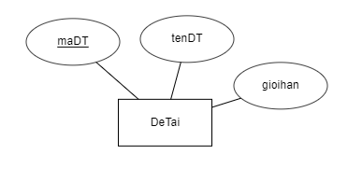

H2.3.1: thực thể đề tài

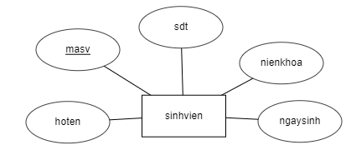

H2.3.2: thực thể sinh viên

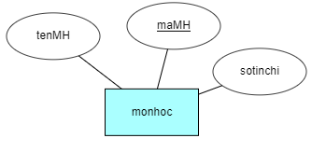

H2.3.3: thực thể môn học

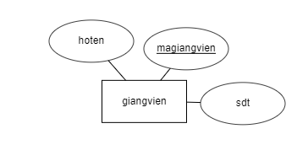

H2.3.4: thực thể giảng viên

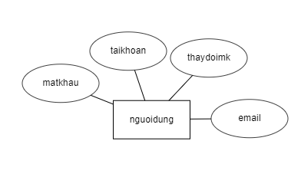

H2.3.5.1: thực thể người dùng

* Sơ đồ erd

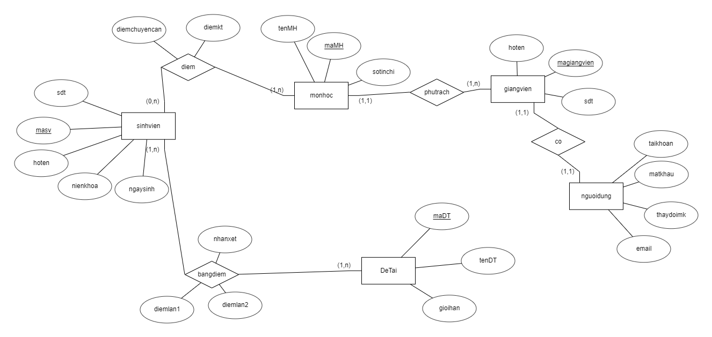

H2.3.5.2: sơ đồ erd

* Do sinh viên và đề tài; sinh viên và môn học có mối quan vệ nhiều-nhiều nên ta sẽ tạo ra thực thể mới:

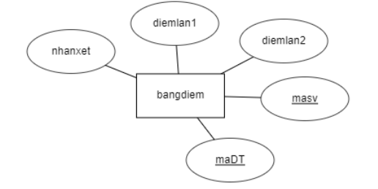

H2.3.5: thực thể bảng điểm

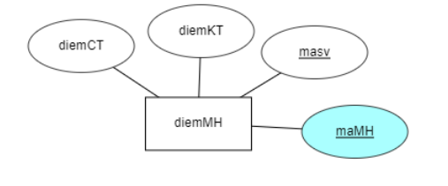

H2.3.6: thực thể điểm môn học

* 1. Mô hình quan hệ

Detai(maDT, tenDT, gioihan)

Bangdiem(maDT, masv, diemlan1, diemlan2, nhanxet)

Sinhvien(masv, hoten, sdt, ngaysinh, nienkhoa)

Diem(masv, maMH, diemkt, diemchuyencan)

Monhoc(tenMH, maMH, sotinchi)

Giangvien(hoten, maGV, sdt, maMH)

Nguoidung(taikhoan, matkhau, thaydoimk, email)

* 1. Chuẩn hoá 3NF

|  |  |  |  |  |
| --- | --- | --- | --- | --- |
| Các thuộc tính | 1nf | 2nf | 3nf | Ten bang |
| diemkt,  diemchuyencan  maMH  masv,  hoten, sdt, ngaysinh, nienkhoa  diemlan1, diemlan2, nhanxet  maDT, tenDT, gioihan  tenMH, sotinchi,  hoten, maGV, sdt,  taikhoan, matkhau, thaydoimk, email | maDT  tenDT,  gioihan  diemlan1,  diemlan2,  nhanxet  diemkt,  diemchuyencan  tenMH,  maMH, sotinchi | maDT  tenDT,  gioihan | maDT  tenDT,  gioihan | detai |
| diemlan1,  diemlan2,  nhanxet  diemkt,  diemchuyencan | diemlan1,  diemlan2,  nhanxet  maDT  masv, | diemDT |
| diemkt,  diemchuyencan  maMH,  masv, | diemMH |
| tenMH,  maMH,  sotinchi | tenMH,  maMH,  sotinchi | monhoc |
| masv,  hotensv,  sdtsv,  hotengv,  maGV, sdtgv  taikhoan, matkhau, thaydoimk, email | masv,  hotensv,  sdtsv, | masv,  hotensv,  sdtsv, | sinhvien |
| hotengv,  maGV,  sdtgv  maMH | hotengv,  maGV,  sdtgv  maMH | giangvien |
| taikhoan, matkhau, thaydoimk, email | taikhoan, matkhau, thaydoimk, email | nguoidung |

* 1. Bảng cơ sở dữ liệu

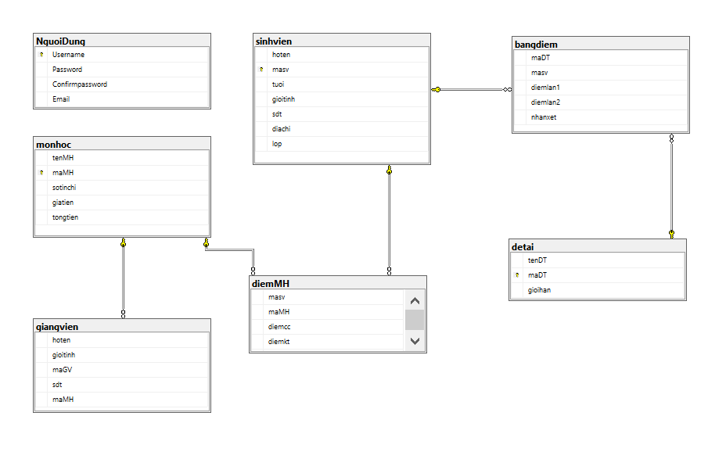

H2.3.7: Mô hình cơ sở dữ liệu quan hệ

# **CHƯƠNG 3: PHÁT TRIỂN HỆ THỐNG**

1. **Lớp GUI**

• Cấu trúc và thư mục form :

H3.1.1: Hình ảnh cấu trúc và thư mục form

* Form đăng nhập :

H3.1.2: Hình ảnh form đăng nhập

* Các thành phần chính gồm các trường nhập thông tin cần thiết như tên đăng nhập mật khẩu, các button đăng nhập chuyển hướng vào phần mềm, các chức năng như đăng ký tài khoản, quên mật khẩu.
* Form đăng ký

H3.1.3: Hình ảnh form đăng ký

* Hiển thị các textbox yêu cầu người dùng nhập tên tài khoản, mật khẩu, nhập lại mật khẩu, email sau đó chọn button đăng ký để hoàn tất việc đăng ký rồi sẽ đẩy sang form đăng nhập để người dùng đăng nhập tài khoản.
* Form lấy lại mật khẩu

H3.1.4: Hình ảnh form lấy lại mật khẩu

* Hiển thông textbox mời bạn nhập email đăng ký tài khoản.

H3.1.5: Hình ảnh form lấy lại mật khẩu

* Sau khi nhập xong rồi ấn button lấy lại mật khẩu thì mật khẩu sẽ hiện ra.
* Form đổi mật khẩu

H3.1.6: Hình ảnh form đổi mật khẩu

* Hiển thị các textbox giúp người dùng nhập thông tài khoản của mình rồi ấn button đổi mật khẩu để hoàn tất việc đổi mật khẩu thành công.
* Form Trang chủ :

H3.1.7: Hình ảnh form trang chủ

* Bao gồm giao diện trang chủ logo, tên người dùng, chức năng đổi mật khẩu, đăng ký tài khoản, các form khác như thông tin, người dung, sinh viên, giảng viên, đề tài, môn học, bảng điểm.
* Form thông tin :

H3.1.8: Hình ảnh form thông tin

* Bao gồm thông tin về thành viên trong nhóm và hiển thị các chức năng của phần mềm.
* Form người dùng :

H3.1.8: Hình ảnh form người dùng

* Hiển thị thông tin của người dùng đã có trong cơ sở dữ liệu của hệ thống, có button sửa để sửa lại thông tin của người dùng.
* Form sinh viên :

H3.1.9: Hình ảnh form sinh viên

* Hiển thị thông tin sinh viên có sẵn trong cơ sở dữ liệu, có các button như thêm sinh viên, sửa thông tin sinh viên và xóa thông tin sinh viên, có cả phần textbox tìm kiếm sinh viên theo tên lớp.
* Form giảng viên :

H3.1.9: Hình ảnh form giảng viên

* Hiển thị thông tin giảng viên có sẵn trong cơ sở dữ liệu, có các button thêm giảng viên, sửa thông tin giảng viên, xóa thông tin giảng viên, có cả phần textbox tìm kiếm giảng viên theo mã giảng viên.
* Form đề tài :

H3.1.10: Hình ảnh form đề tài

* Hiển thị thông tin đề tài có sẵn trong cơ sở dữ liệu, có các button thêm đề tài, sửa thông tin đề tài, xóa thông tin đề tài, có cả phần textbox tìm kiếm đề tài theo tên đề tài.
* Form môn học :

H3.1.11: Hình ảnh form môn học

* Hiển thị thông tin môn học có sẵn trong cơ sở dữ liệu, có các button thêm môn học, sửa thông tin môn học, xóa thông tin môn học, có cả phần textbox tìm kiếm môn học theo tên môn học.
* Form bảng điểm :

H3.1.11: Hình ảnh form bảng điểm

* Hiển thị thông tin bảng điểm có sẵn trong cơ sở dữ liệu, có các button thêm điểm , sửa thông tin điểm , xóa thông tin điểm, có cả phần textbox tìm kiếm điểm theo mã đề tài.

H3.1.11: Hình ảnh code tính tổng tiền

* Thực thi tính tổng tiền số tín chỉ của môn học bằng xông thức số tín chỉ * giá tiền của 1 tín chỉ.

1. **Lớp BUS**

* Trong tầng này sẽ xử lý các logic chức năng của phần mềm Tầng BUS thường được định nghĩa như một tập hợp các lớp hoặc đối tượng được sử dụng để xử lý các yêu cầu từ giao diện người dùng và thực hiện các thao tác trên cơ sở dữ liệu. Các lớp này thường bao gồm các phương thức để thêm, sửa, xóa dữ liệu, truy vấn dữ liệu từ cơ sở dữ liệu và xử lý nghiệp vụ.

H3.2.1: Hình ảnh kiểm tra thông tin đăng nhập

* Kiểm tra thông tin đăng nhập có trùng với thông tin có trong cơ sở dữ liệu hay không nếu đúng thì đăng nhập thành công và ngược lại nếu sai thì báo đăng nhập thất bại.

H3.2.2: Hình ảnh kiểm tra thông tin đăng ký

* Kiểm tra và lọc thông tin đăng ký mà người dùng nhập vào có đúng theo các yêu cầu của hệ thông hay không.

H3.2.3: Hình ảnh chức năng thêm

H3.2.4: Hình ảnh chức năng sửa

H3.2.5: Hình ảnh chức năng xóa

H3.2.3: Hình ảnh chức năng tìm kiếm

1. **Lớp DAL**

H3.3.3: Hình ảnh class tài khoản

H3.3.4: Hình ảnh class người dùng

H3.3.5: Hình ảnh class sinh viên

H3.3.6: Hình ảnh class môn học

H3.3.7: Hình ảnh class điểm môn học

H3.3.8: Hình ảnh class đề tài

H3.3.9: Hình ảnh class bảng điểm

# **KẾT LUẬN**

1. **Kết quả đạt được**

* Demo đăng ký

H4.1: Hình ảnh demo đăng ký

* Demo đăng nhập

H4.2: Hình ảnh demo đăng nhập

* Demo sửa thông tin người dùng

H4.3: Hình ảnh demo sửa thông tin người dùng

* Demo thêm sinh viên

H4.4: Hình ảnh demo thêm sinh viên

* Demo thêm đề tài

H4.5: Hình ảnh demo thêm đề tài

* Demo thêm môn học

H4.6: Hình ảnh demo thêm môn học

1. **Hạn chế vào hướng phát triển đề tài**

* Trong quá trình thực hiện đề tài này, chúng em đã cố gắng hết sức để tìm hiểu xây dựng và cài đặt chương trình nhưng vì thời gian có hạn nên có thể chưa giải quyết được tất cả các vấn đề đặt ra. Em rất mong nhận được sự thông cảm của cô giáo. Em xin chân thành cảm ơn!
* Hạn chế
* Chương trình chưa được tối ưu tốt. Do kiến thức có hạn nên code vẫn chưa được tối ưu gọn gàng nhất có thể, một số đoạn bị lặp.
* Chưa có kinh nghiệm thực tế về đề tài nên còn một số chỗ chưa hợp lý hay thiếu sót. Một số chức năng hoạt động chưa được hiệu quả, chưa phù hợp với chương trình.
* Khả năng làm việc nhóm chưa được tốt, phân công công việc chưa được rõ ràng, còn thiếu sót.
* Hướng phát triển
* Hoàn thiện và cố gắng khắc phục các lỗi có trong chương trình. Cải thiện kiến thức để viết code gọn gàng, tối ưu thời gian nhất có thể.
* Phát triển crystal report để giúp phân tích và giải thích thông tin quan trọng, dễ dàng tạo các báo cáo đơn giản.
* Bổ sung thêm các chức năng quan trọng, các chức năng đòi hỏi tính chuyên môn và kĩ thuật cao có ứng dụng mạnh mẽ trong thực tế.
* Cải tiến giao diện đẹp mắt và thân thiện hơn với người dùng.

# **DANH MỤC THAM KHẢO**

1. <http://hpmu.edu.vn/hpmu/uploads/news/2018_04/quy-trinh-quan-ly-de-tai-nckh_3.pdf>
2. <https://shareprogramming.net/bai-tap-sql-quan-ly-de-tai/>
3. <https://thesisrush.com/blog/management-topics/>
4. Bên cạnh đó, còn có các tài liệu tham khảo cứng sau
   1. "Effective Project Management" của Robert K. Wysocki
   2. "A Guide to the Project Management Body of Knowledge (PMBOK Guide)" của Project Management Institute (PMI)
   3. "Project Management Essentials" của William P. Athayde